【禮俗禁忌小常識】喪禮上的毛巾？
樂蔬活LaSu life / 2014-08-07
稍候再看
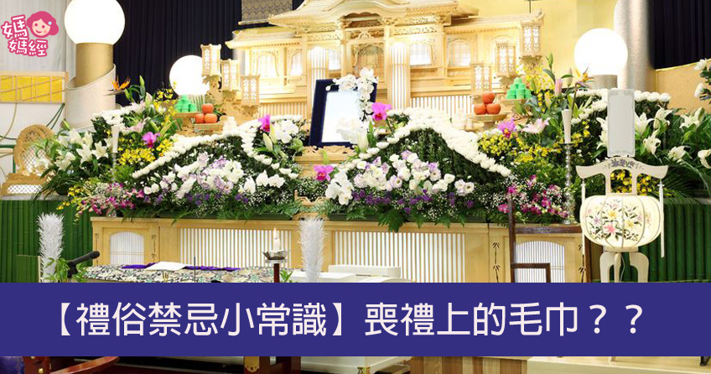
現在去參加喪禮，喪家都會送參加的人一條毛巾，
這緣由從哪來的？理由是甚麼呢？
古人很重視喪禮，那是親人肉身在世上最後的日子，
所以在下葬前的路程都會盡量拖長，以盡心中不捨之意。
而去參加喪禮的親友也一定是感到很悲慟的，
如果親友來參加喪禮而忘了帶手帕可以擦眼淚或是汗水，
所以都會幫參加的親友準備一條手帕。讓親友可以方便擦拭。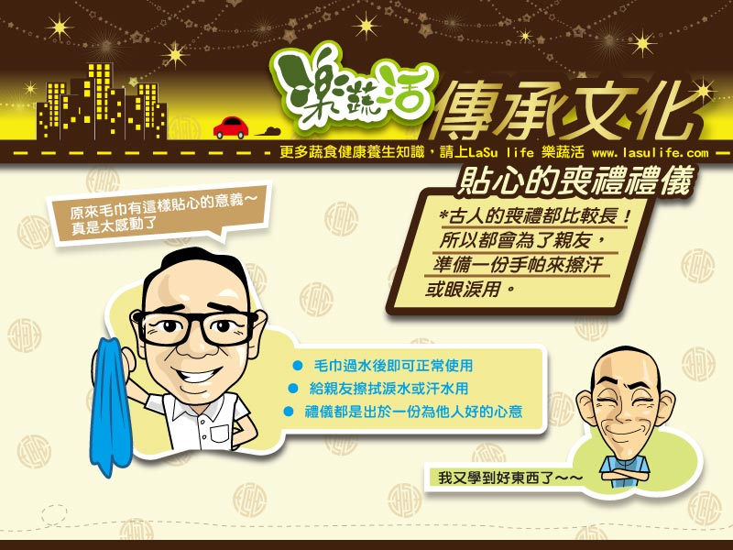
演變之今，就變成一條毛巾。
這當然也沒有關係，不過現代有些人會對於喪家的東西有疙瘩，覺得晦氣不太好，其實這也是多慮，去參加喪禮是表示對於喪家的哀悼之意，
對於往生者的一個敬意，是不需在意這類小事的。
而如果真的有在意的人，也可以把毛巾拿去過過水就可以放心使用了。
重點小提醒：
1. 民俗禮儀多是以為他人好的心意為出發點
2. 毛巾是源於給參加親友擦拭眼淚以及汗水
3. 毛巾洗過之後即可正常使用

